**--- *NOTA DE IMPRENSA* ---**

**09.07.2025**

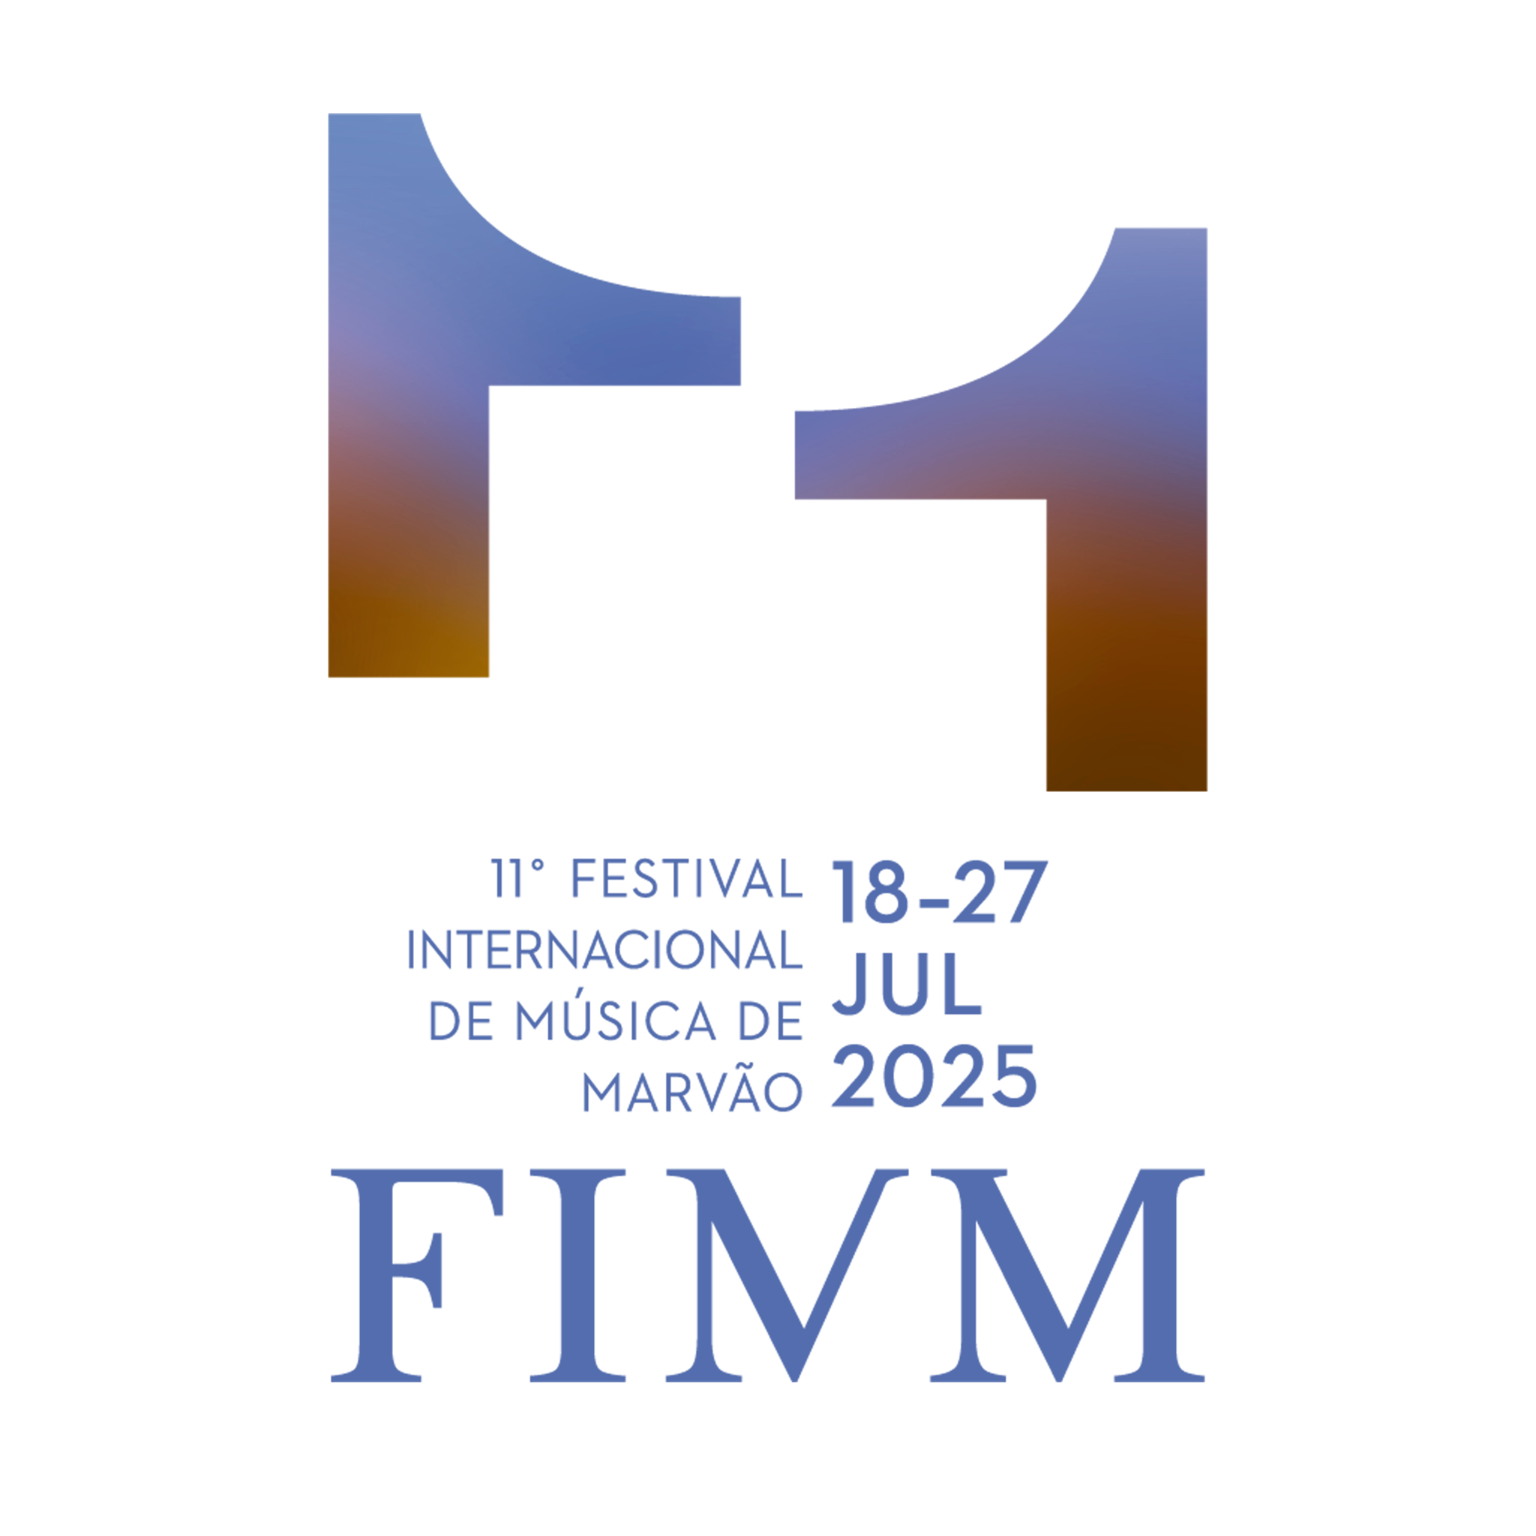

**11º FESTIVAL INTERNACIONAL DE MÚSICA DE MARVÃO**

Direcção Artística: Juliane Banse & Christoph Poppen

**18 – 27 JULHO 2025**

O Festival Internacional de Música de Marvão (FIMM), organizado pela associação sem fins lucrativos Marvão Music (com Estatuto de Utilidade Pública), regressa entre **18 e 27 de Julho** de 2025 para a sua 11.ª edição. Serão mais de 15.000 os visitantes esperados nesta celebração da música clássica e do património, num dos cenários mais inspiradores de Portugal.

[São propostas quase 40 actividades ao longo de 10 dias de festival](https://tinyurl.com/3r69xxcp), incluindo concertos, ensaios abertos, eventos para crianças, exposições de arte, visitas guiadas e outros. Estas iniciativas procuram enriquecer a experiência dos visitantes, valorizando os recursos naturais, culturais e patrimoniais de Marvão e do Parque Natural da Serra de São Mamede, em articulação com uma vasta rede de parceiros locais e internacionais.

Depois de uma edição histórica em 2024 – marcada pela estreia da primeira ópera de produção própria no Castelo de Marvão, O Rapto do Serralho, de W. A. Mozart – o festival inicia a sua segunda década com uma proposta simultaneamente íntima e ousada, com [**programação quase inteiramente dedicada à música de câmara**](https://tinyurl.com/3hy6pvw2).

Mantêm-se, no entanto, a estrutura de sucesso entretanto criada, com os concertos ao ar livre ao final da tarde no pátio do Castelo de Marvão, bem como durante o dia e à noite, em locais emblemáticos como igrejas, a cisterna do castelo e as ruínas da Cidade Romana de Ammaia. Alguns destes eventos serão, como habitualmente, de acesso gratuito.

A música de câmara, com o seu fôlego partilhado entre intérpretes (muitos deles reunindo-se pela primeira vez), a proximidade com o público e a escala humana das obras, intensificada pela natureza dos espaços em que têm lugar, será o centro da programação. Escutar os quartetos de Beethoven, as sonatas de Debussy ou os duos de Schönberg é entrar num mundo de detalhe e intensidade onde nada é supérfluo.

Ao longo de dez dias, o festival oferece “retratos” de 25 compositores, reunindo os grandes nomes do cânone europeu (Tchaikovsky, Ravel, Brahms), importantes figuras femininas da composição muitas vezes esquecidas (Lili e Nadia Boulanger), criadores contemporâneos como Wolfgang Rihm e Luís Tinoco (Prémio Pessoa 2024), e autores ligados ao silêncio e à dissonância, como Webern e Pärt, entre outros que desafiam qualquer categorização convencional. Um dos destaques será a evocação de Wolfgang Rihm, num programa em sua homenagem quando decorre exactamente um ano da sua morte.

O FIMM continua também a abrir-se a novos públicos e linguagens. A programação inclui a **Noite de Jazz BPI | Fundação “la Caixa” - Maria João & Mário Laginha**, e um concerto de fado com Ana Margarida Prado, em cenários únicos como as ruínas romanas de Ammaia e a cisterna do castelo.

Entre os muitos outros destaques, contam-se o concerto especial de Christoph e Julian Prégardien, pai e filho, que protagonizam um raro momento de intimidade vocal, e uma nova edição do projecto participativo do Coro do Festival, sob a direcção do Maestro Pedro Teixeira.

Muitos dos concertos serão integralmente gravados e, tal como em 2024, disponibilizados posteriormente na plataforma de streaming gratuita [CaixaForum+](https://tinyurl.com/47a29edb), num projecto de grande envergadura apoiado e produzido pela K&T e pela Fundação ”la Caixa”.

A programação paralela inclui a exposição de Tapeçarias de Portalegre na igreja de São Tiago e uma instalação artística de Vasco Araújo na Torre de Menagem do Castelo, com o apoio da Colecção António Cachola e em parceria com o Museu de Arte Contemporânea de Elvas (MACE).

Os bilhetes para o FIMM dão acesso gratuito ao Museu de Arte Contemporânea de Elvas, durante um ano, e, também, à Cidade Romana da Ammaia e ao seu Museu, até ao final do mês de setembro de 2025.

O Festival de Marvão tem como principais patrocinadores e mecenas o [Banco BPI e a Fundação ”la Caixa”](https://fundacaolacaixa.pt/), e a fundação Alemã [Anja Fichte](http://www.anjafichtestiftung.de/). Tem o apoio do [Turismo de Portugal](https://www.turismodeportugal.pt/pt/Paginas/homepage.aspx), da [bp Portugal](https://www.bp.com/pt_pt/portugal/home.html) e da [Stone Capital](https://www.stonecapital.pt/).

(Lista completa de parceiros [AQUI](https://marvaomusic.com/parceiros-actuais/))

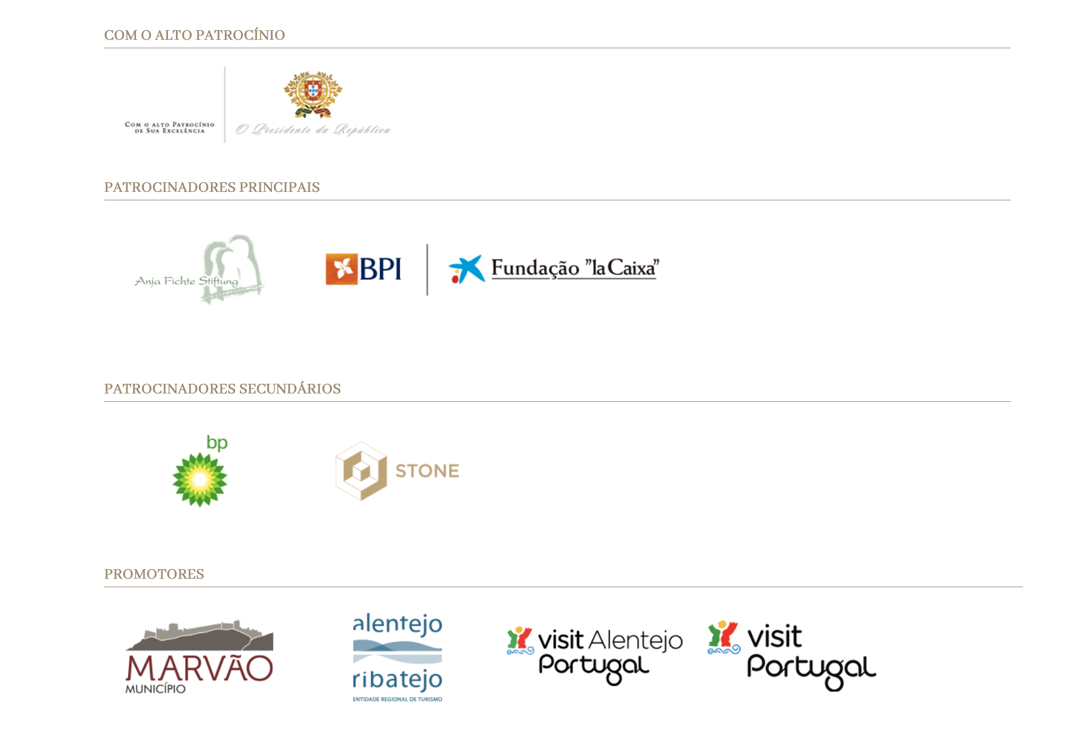

[**PROGRAMA**](https://tinyurl.com/3hy6pvw2) **e destaques**

* 32 concertos de música de câmara
* 2 concertos corais
* 1 missa cantada
* 1 concerto de jazz
* 1 concerto de fado
* concertos e ensaios abertos para jovens e crianças
* exposições de arte e outros eventos paralelos
* visitas guiadas
* Programação em locais emblemáticos da região, incluindo as Ruínas Romanas de Ammaia e o Castelo de Marvão, ambos com classificação de Monumento Nacional
* **Programa variado e ecléctico**, incluindo vários estilos e períodos: música renascentista, barroca, clássica, romântica, contemporânea, fado e jazz
* Participação de centenas de artistas oriundos de todo o mundo
* Participação de um grande número de **artistas Portugueses**
* Projecto participativo do **Coro do Festival de Marvão**, liderado pelo Maestro Pedro Teixeira, que junta os cantores profissionais do Coro Ricercare com amadores de elevado nível, de várias idades e de vários países, durante o festival, apresentando-se depois ao público num concerto final
* **ALGUNS ARTISTAS CONFIRMADOS**: Aaron Pilsan, Adrien La Marca, António Saiote, Bruno Philippe, Christoph Poppen, Christoph Prégardien, Clara-Jumi Kang, Horácio Ferreira, Julian Prégardien, Juliane Banse, Maat Saxophone Quartet, Malion Quartett, Maria João & Mário Laginha, Officium Ensemble, Pavel Kolesnikov, Quatuor Arod, Silke Avenhaus, Sunhae Im, Sunwook Kim, Tae-Hyun Kim, Teresa Sales Rebordão… **ENTRE MUITOS OUTROS**

[**PREÇOS**](https://ticketline.pt/pesquisa?query=marvao&district=&venue=&category=&from=&to=)

* Bilhetes a partir dos 25,00 € (desconto de 50% para residentes habituais no concelho de Marvão)

**NÚMEROS**

* Esperados cerca de 15.000 visitantes Portugueses e de todo o mundo
* Quase 40 concertos e outros eventos em 10 dias
* Aproximadamente 25% dos eventos com entrada e participação gratuita
* Mais de [60 parceiros institucionais](https://marvaomusic.com/parceiros-actuais/), Portugueses e estrangeiros, que ajudam a tornar possível esta edição

**OUTRAS INFORMAÇÕES**

* Aplicação móvel disponível para [Android](https://play.google.com/store/apps/details?id=com.festivall.fimm&hl=en) e [iOS](https://apps.apple.com/pt/app/fimm/id1406530328) com programa, informações e funcionalidades úteis, incluindo informações de alojamento
* Bilhetes à venda em [Ticketline.pt](https://ticketline.sapo.pt/pesquisa?query=marvao&district=&venue=&category=&from=&to=) e rede de parceiros, incluindo lojas Worten e Fnac. Lotação limitada: aconselha-se a compra antecipada de ingressos válidos
* Acreditaçõesde imprensa disponíveis em

<https://marvaomusic.com/acreditacoes-press/>

[**FOTOGRAFIAS PARA IMPRENSA**](https://photos.app.goo.gl/HgAJH1pQuFS6DL1H8)

- Utilização livre. Créditos: ©FIMM / Paulo Gouveia & Estela Álvarez Ruiz

Acesso e download [AQUI](https://photos.app.goo.gl/HgAJH1pQuFS6DL1H8).

**MECENAS / PATROCINADORES PRINCIPAIS**

Anja Fichte Stiftung, BPI | Fundação ”la Caixa”

**PATROCINADORES SECUNDÁRIOS**

bp Portugal, Stone Capital

**OUTROS APOIOS**

A MatosCar, VOLVO Portugal, Delta, Super Bock Group

**PROMOTORES**

* Com o Alto Patrocínio de Sua Excelência o Presidente da República
* Câmara Municipal de Marvão
* ARPTA – Agência Regional de Promoção Turística do Alentejo

**DESTAQUES DO FESTIVAL INTERNACIONAL DE MÚSICA DE MARVÃO (FIMM)**

* Organizado pela Associação Marvão Music, reconhecida com o Estatuto de Utilidade Pública
* Prémio de MELHOR EVENTO (2017) e Menção Honrosa (2018), atribuídos pelos Prémios Turismo do Alentejo e Ribatejo
* Vencedor da categoria MAIS INICIATIVA (voto do público) da gala promovida pela revista Mais Alentejo (2018)
* Reconhecido com o selo EFFE (Remarkable Arts Festival / Europe for Festivals, Festivals for Europe) 2019-20, 2022-23 e 2024-25, marca de qualidade europeia para festivais artísticos notáveis, atribuído em reconhecimento pelo trabalho no campo das artes, envolvimento comunitário e abertura internacional
* Nomeado na categoria de Melhor Promoção Turística dos prémios Iberian Festival Awards 2019 e 2020 (voto do público)

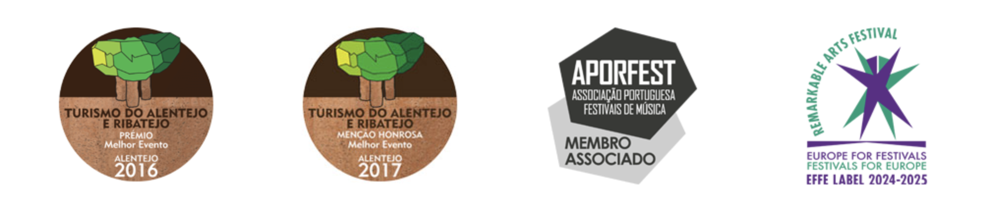

**ALGUNS DADOS SOBRE A VILA DE MARVÃO**

**- Tem menos de 100 habitantes a viver em permanência**

**- Vila mais alta de Portugal**

**- Situa-se no topo da Serra do Sapoio, a uma altitude de 860 metros, em pleno Parque Natural da Serra de São Mamede**

**- Sede de município com cerca de 3000 pessoas**

**- Localiza-se junto à fronteira com Espanha, a 2,5 horas de Lisboa**

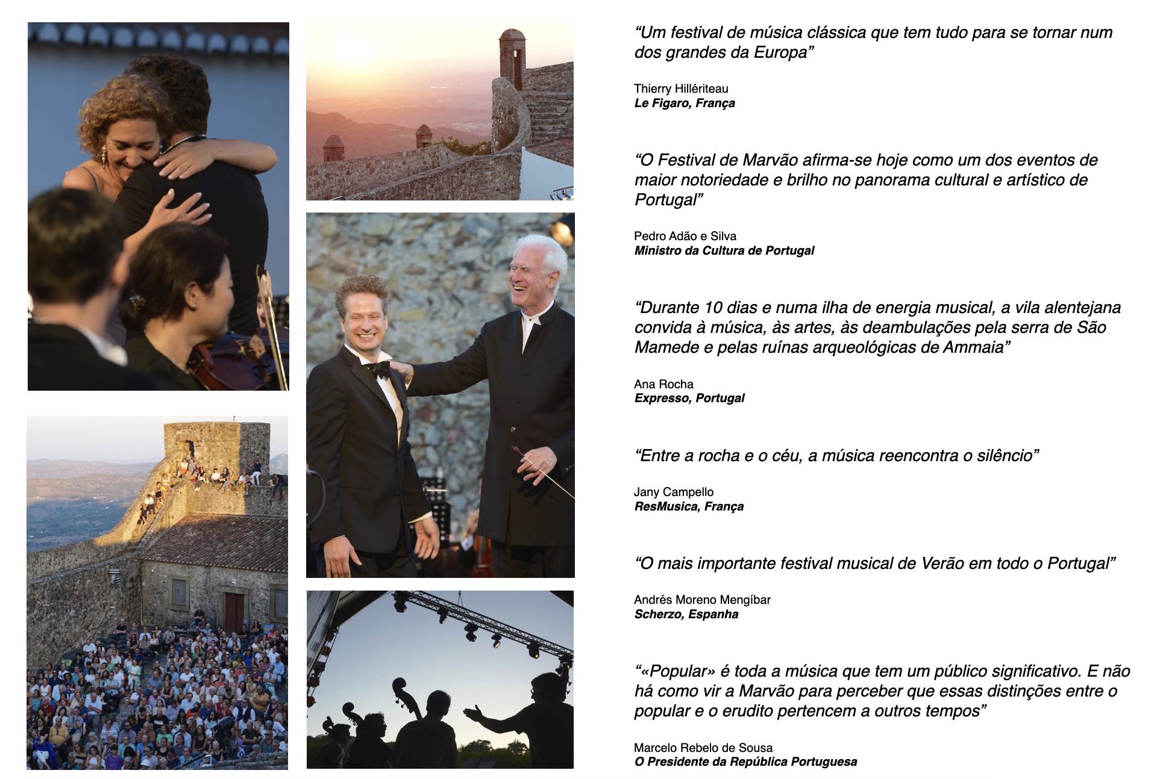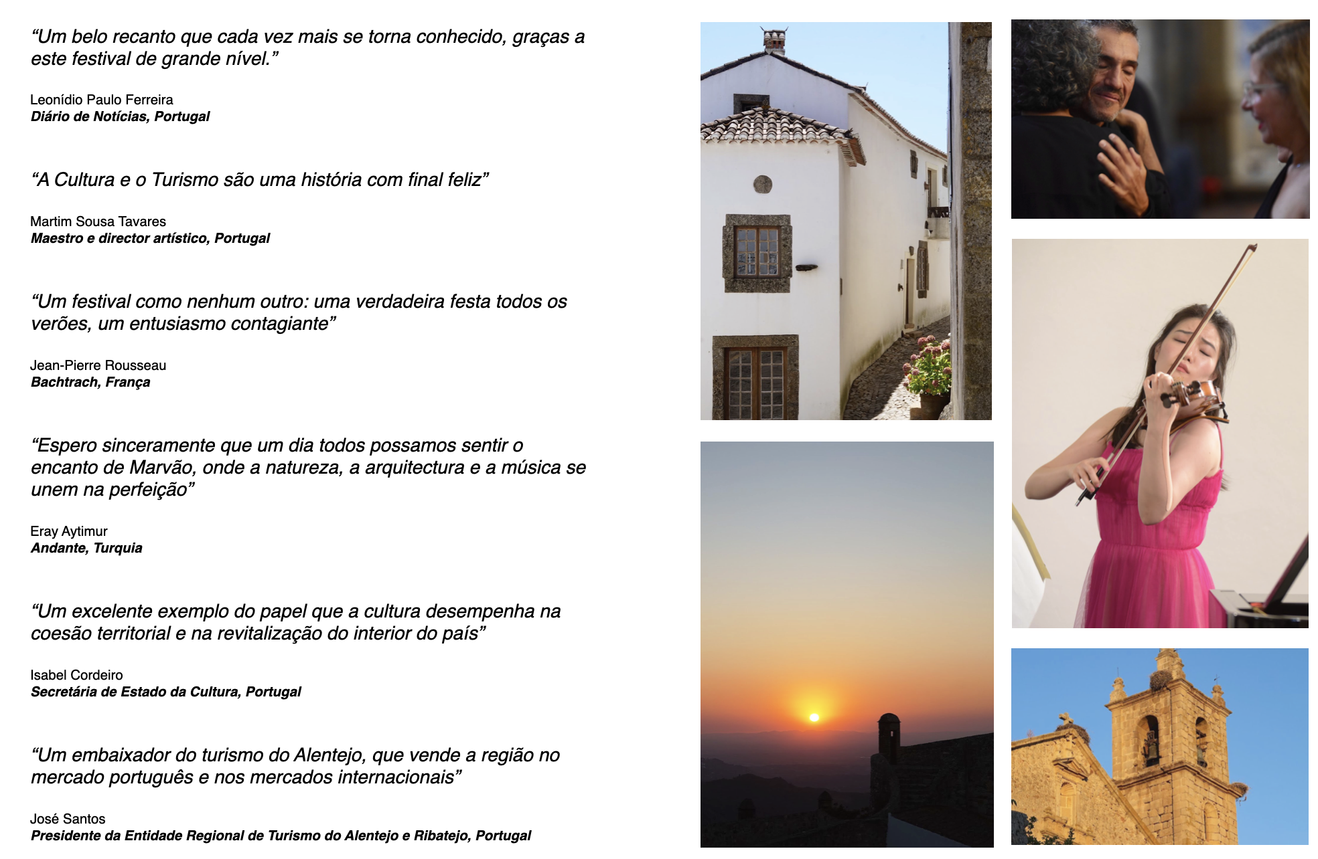

**MAIS INFO:** [**marvaomusic.com**](http://marvaomusic.com/)

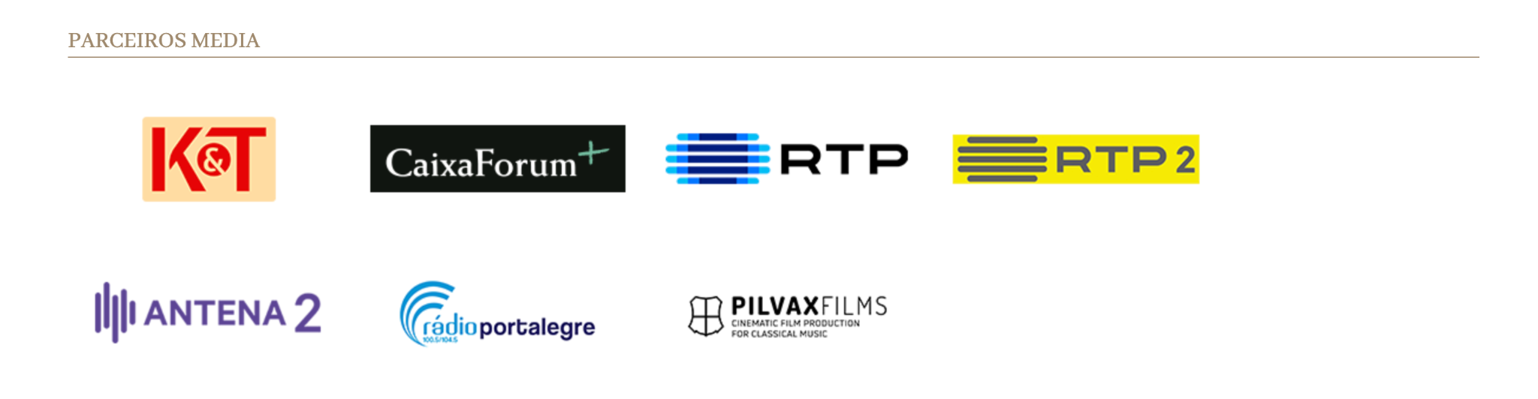

**CONTACTOS:**

[info@marvaomusic.com](mailto:info@marvaomusic.com)

<https://marvaomusic.com/para-a-imprensa/>